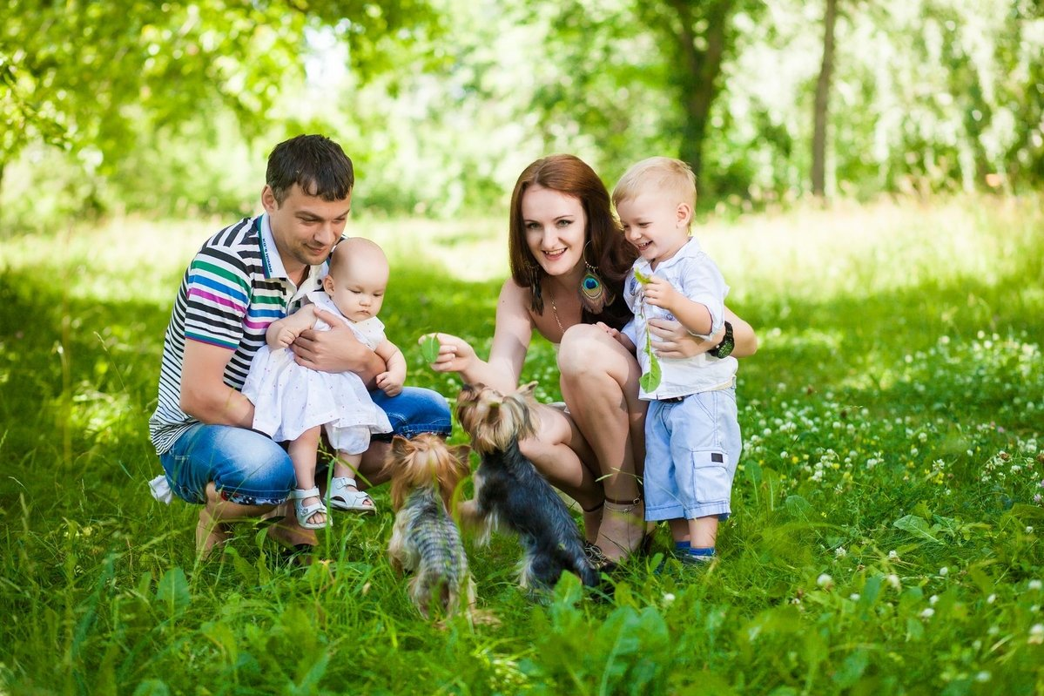
«Добрые советы во время самоизоляции»
«Семейные традиции»
В этот сложный период самое время придумать своей семье новые традиции. Например, читать стихи за завтраком. Рассказывать сказки, придумывать веселые игры. Играть в игры всей семьёй.

«Домашние питомцы»

Во многих семьях есть домашние животные, общение с которыми доставляет массу впечатлений и положительных эмоций. Можно провести домашний конкурс: «Любимые питомцы» - животных можно рисовать, лепить, создавать аппликации, коллажи.

«Семейный архив»
Совместное рассматривание фотографий, всегда приносит положительные эмоции, напоминает о прожитых мгновениях счастья.
Благодаря современным технологиям можно создавать семейные коллажи, генеалогические деревья.
«Спорт для всей семьи»
Физическое ограничение пространства, в котором вы находитесь, неминуемо приводит к снижению физической активности. А это может негативно отразиться на вашем настроении. Если вы давно хотели начать делать зарядку по утрам, то сейчас самое время! Так же существуют различные виды гимнастик, которые можно проводить в течение дня всей семьей: гимнастика для глаз, артикуляционная гимнастика, гимнастика на развитие мелкой моторики рук.
«Саморазвитие»
В данный период, многие ресурсы сейчас открыли доступ к своим материалам. Это касается и обучающих курсов, и фильмов, и записей концертов. Это уникальный момент в жизни. Вам не надо тратить время и силы на дорогу, вы можете использовать свои ресурсы для того, чтобы узнать что-то новое.
Посетите виртуальные экскурсии, посмотрите записи оперных концертов или просто доброе тёплое кино. Мультипликационные фильмы отлично поднимают настроение, позволяют насладиться увлекательным сюжетом.
«Удалённое общение»
В данный период нет возможности позвать кого-то в гости или в ресторан, но вполне можно пообщаться по телефону или по скайпу. Многие уже успели опробовать формат скайп-вечеринок с друзьями и говорят о том, что это очень поднимает настроение.
Можно обзвонить всех родственников и всех друзей. А ещё можно писать электронные письма, в такой переписке есть своё очарование. И сейчас как раз самое время, чтобы говорить о важном с близкими людьми.

«Общение с близкими»
Данный момент времени уникален ещё и тем, что он просто заставил нас больше проводить времени со своей семьёй.
Можно всем вместе что-то приготовить или собираться всем за чаем в пять вечера. А может быть вы решите собираться вечером вокруг свечи и читать что-то вслух. Как бы непривычно это ни было сначала, потом все члены семьи будут вспоминать об этом времени с самой искренней теплотой.

«Информационный поток»
Безусловно, важно понимать, какова ситуация на данный момент. Но вполне достаточно узнавать об этом один раз в день. Нет смысла постоянно листать новостные ленты и социальные сети, которые сейчас переполнены статистиками, статьями и саркастическими картинками про вирус. Это слишком сильно напрягает психику, происходит искусственное нагнетание страха.

«Чистый дом»
Наведите дома порядок. Избавьтесь от всего старого и ненужного. Кроме того, что сейчас на это есть время, ещё дома есть все, кто может сказать, нужны ли им старые лыжи на балконе. Есть в этом ещё и психологическая польза.
Разбор старых вещей – это тоже хорошо в данной ситуации, так как это поможет вам соприкоснуться с вашими старыми ценностями, с приятными воспоминаниями, в которых вы можете найти немало ресурса для текущего дня.

«Поддержка близких»
Мы часто стесняемся просить о помощи, как будто это будет говорить о нашей слабости. Но сейчас речь не идёт о слабости, речь идёт о разумном распределении ресурсов. Если вам трудно, просите о помощи друзей и родных. Даже просто разговор по телефону в текущей ситуации может очень хорошо поддержать.
И к психологам сейчас за помощью тоже не стыдно обратиться. Выдерживать пребывание в замкнутом пространстве, информационный поток, неизвестность – это очень непросто.
Даже если вы сможете воплотить в жизнь только несколько пунктов из этих рекомендаций, вы уже очень неплохо проведёте время в самоизоляции. И, несмотря на надежду, что все это скоро закончится, надо признать, что это уникальная ситуация, полная редких возможностей.

